臺南市 106學年度第 2學期國民教育輔導團健康與體育領域到校諮詢服務記錄
服務分區 | 第七區 | 服務地點 | 臺南市安定國中
服務日期 | 107年04月10日(週二)  13:30~16:30 | 與會對象/  參加人數 | 健康與體育授課教師、配課教師/ 21人
紀錄人 | 劉峪倫 | 輔導團領隊 | 康晉源、陳威介
服務主題  暨宣導內容 | 1.到校服務團員介紹。  2.輔導團政策與計畫宣導。  3.由安定國中教師公開觀課。  4.綜合座談並回應學校各項問題。
課程與教學疑難問題解答 | ◎13:40-13:50輔導團介紹與流程說明  1.康晉源校長致詞  2.劉峪倫執秘進行本次分區到校服務流程說明。  3.介紹本次進行公開觀課教師及備觀議課主持人。  ◎13:50-15:30 課程三部曲：備、觀、議課  1.13:50-14:10課程三部曲_備課  2.14:10-14:15轉換場地  3.14:15-15:00方怡堯教師進行課程三部曲_公開觀課_棒壘球  4.15:00-15:10休息  5.15:10-15:40課程三部曲_議課  ◎15:40-16:10團務政策與計劃宣導  1.劉峪倫執祕進行12年國教各項政策宣導與團務工作報告。  2.報告本學期預備辦理各項研習內容，鼓勵教師們參與。  3.暑期辦理新課綱研習說明。
綜合座談 | ◎16:10-16:30綜合座談  1.康晉源校長與陳威介校長分別發表對這次各校在備課-觀課-議課三部曲課程的感想。  2.請這次公開觀課教師方怡堯老師、主持人黃建松老師分享這次公開觀課的感想。  3.針對現場教師的提問進行回饋。

《分區到校諮詢服務照片》

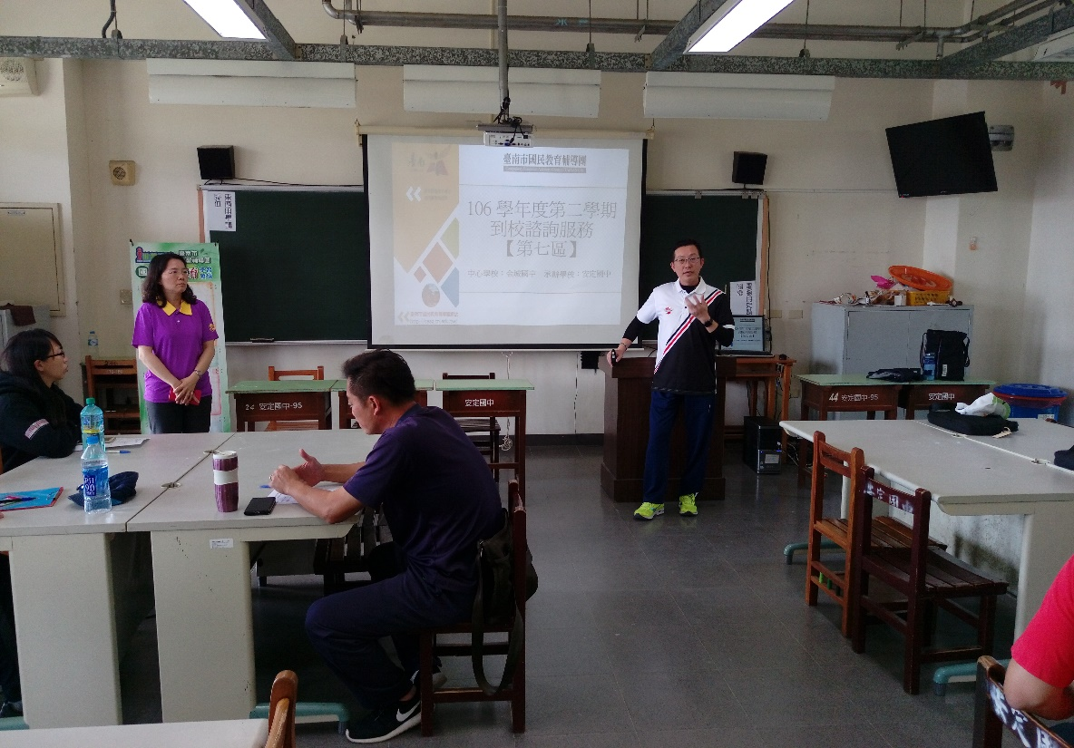

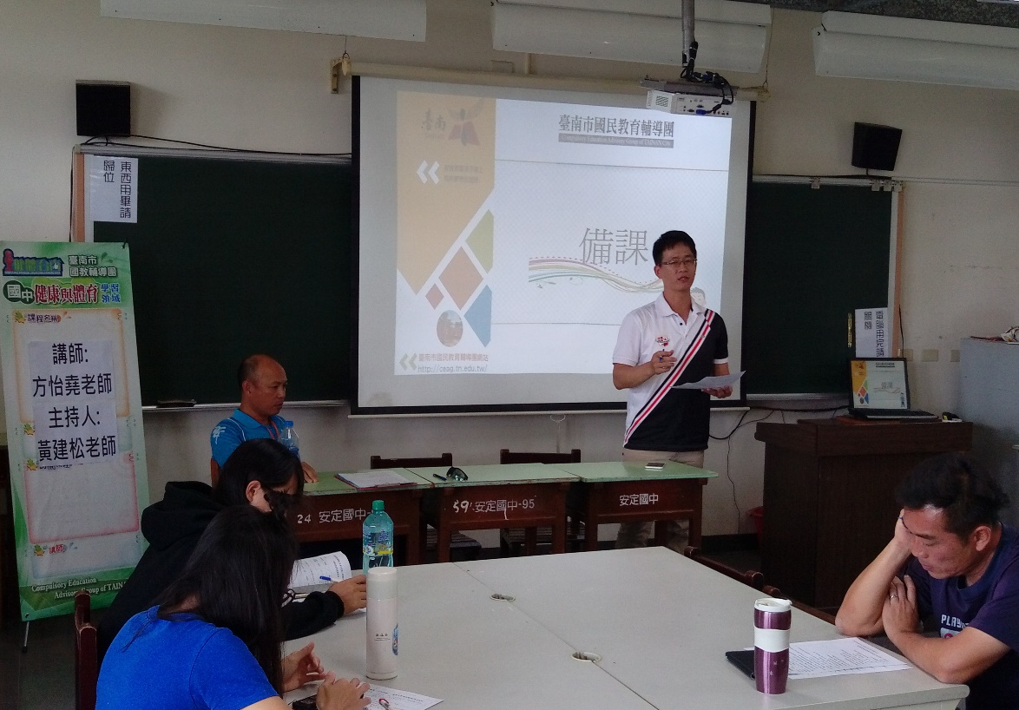

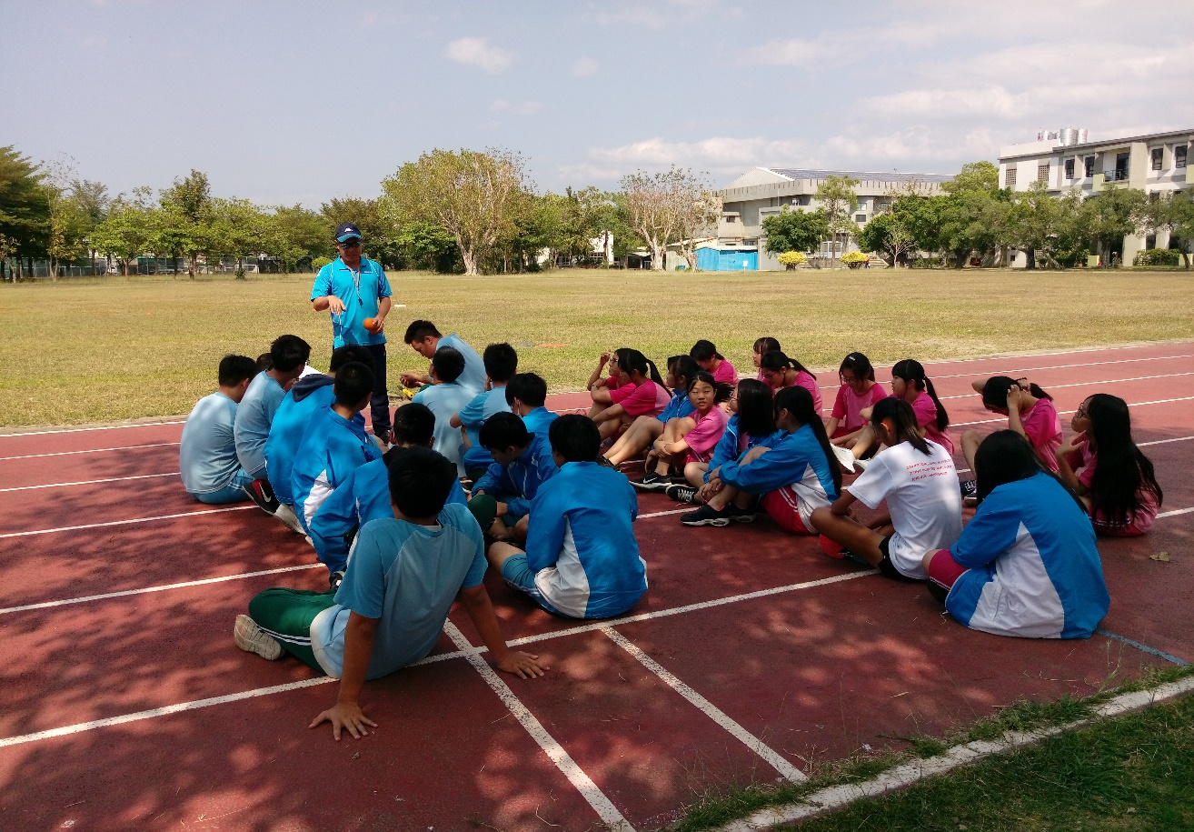

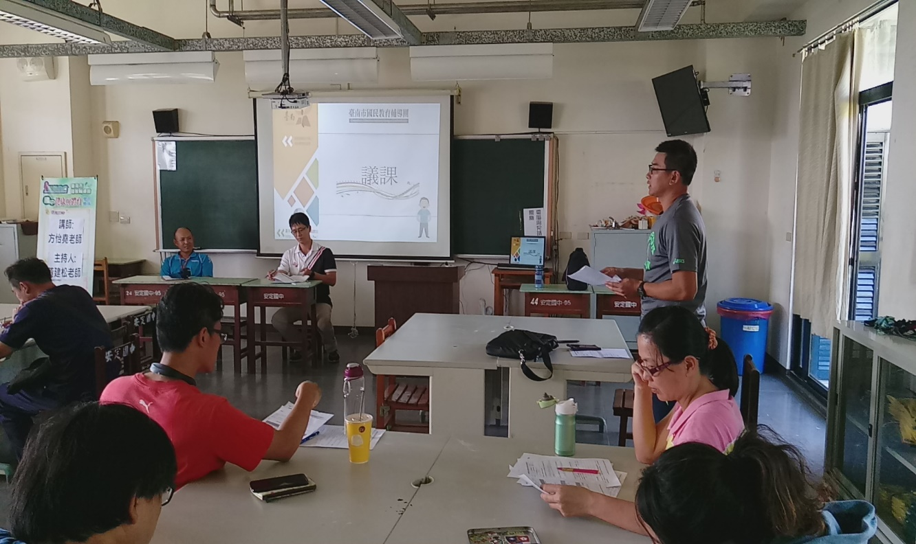

《簽到與簽退表》

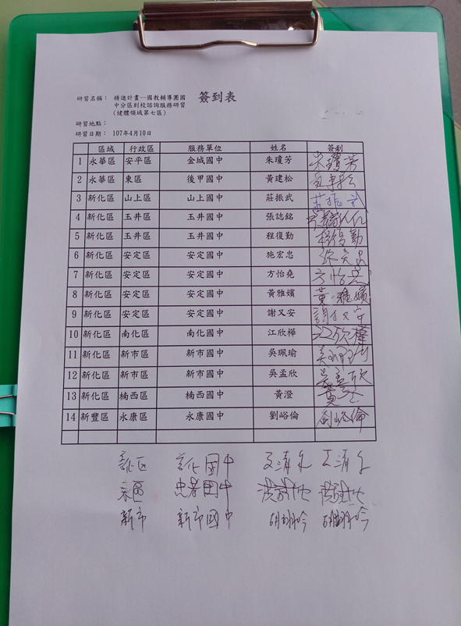

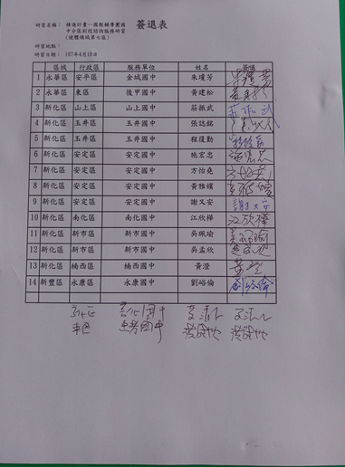

《觀課記錄回饋表》

